目录

1、数据集划分 2

2、特征工程 3

2.1、用户线下相关的特征 3

2.2、商家相关的特征 5

2.3、用户-商家交互特征 8

2.4、优惠券相关的特征 11

2.5、用户-优惠卷特征 12

2.6、其它特征 13

3、特征合并 15

# 1、数据集划分

使用滑窗的方法得到多份训练数据集，特征区间越小，得到的训练数据集越多。

|  |  |  |
| --- | --- | --- |
|  | 预测区间（提取label） | 特征区间（提取feature） |
| 测试集 | 20160701-20160731 | 20160315-20160630 |
| 训练集1 | 20160515-20160615 | 20160201-20160514 |
| 训练集2 | 20160414-20160514 | 20160101-20160413 |

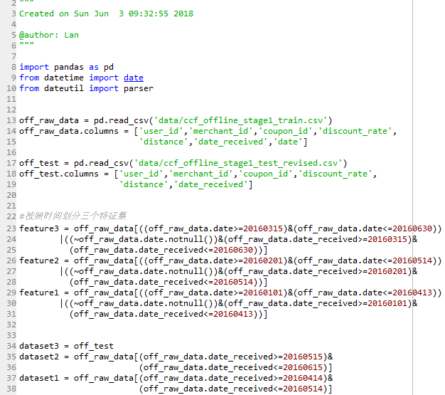

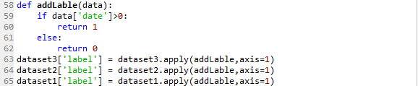

# 2、特征工程

从不同的角度出发，提取相关特征

## 2.1、用户线下相关的特征

用户领取优惠券次数 user_couoon_total_received 1

用户获得优惠券但没有消费的次数 user_coupon_received_notuse 2

用户获得优惠券并核销次数 user_coupon_received_use 3

用户领取优惠券后进行核销率 user_coupon_use_rate 4

用户核销过优惠券的不同商家数量，及其占所有不同商家的比重 try_fresh_merchant 5

用户核销过的不同优惠券数量，及其占所有不同优惠券的比重 try_fresh_coupon 6

用户核销优惠券中的平均/最大/最小用户-商家距离 mean_distance_user/max_distance_user/min_distance_user 7/8/9

用户核销最多优惠券id max_coupon_use 10

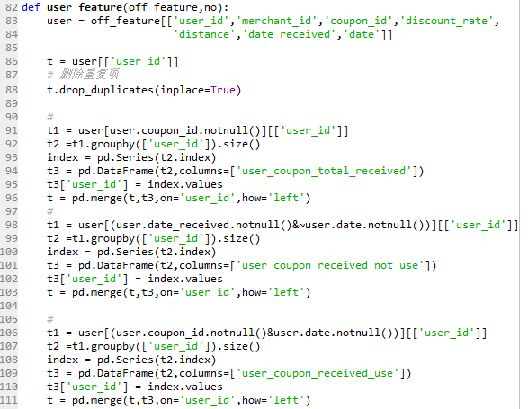

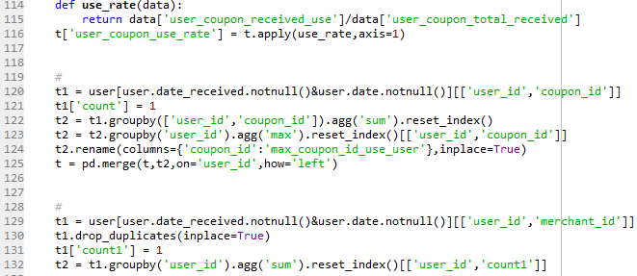

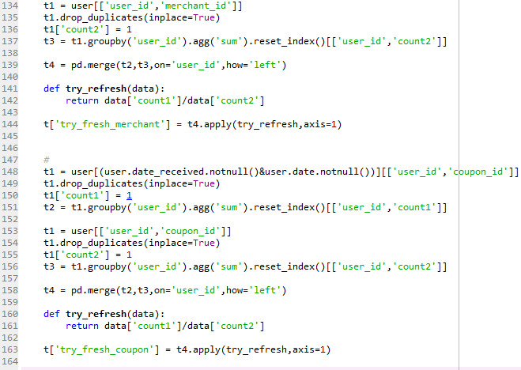

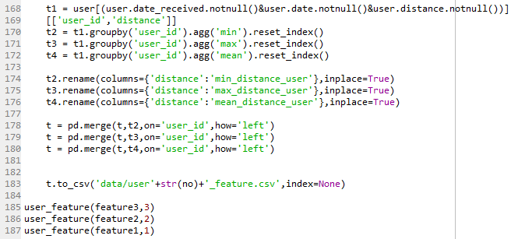

## 2.2、商家相关的特征

商家优惠券被领取次数 coupon_total 11

商家优惠券被领取后核销次数 coupon_use 12

商家优惠券被领取后核销率 coupon_use_rate 13

商家被核销最多优惠券id max_coupon_id_use_merchant 14

核销商家优惠券的不同用户数量，及其占领取不同的用户比重 have_fresh_user 15

商家优惠券平均每个用户核销多少张 use_per_user 16

商家被核销过的不同优惠券数量 use_diff_coupon_num 17

商家被核销过的不同优惠券数量占所有领取过的不同优惠券数量的比重 usr_rate_merchant 18

商家平均每种优惠券核销多少张 use_per_coupon 22

商家被核销优惠券的平均时间率 time_gap_per_coupon 23

商家被核销优惠券中的平均/最小/最大用户-商家距离

max_distance_merchant/mean_distance_merchant/min_distance_merchant 19/20/21

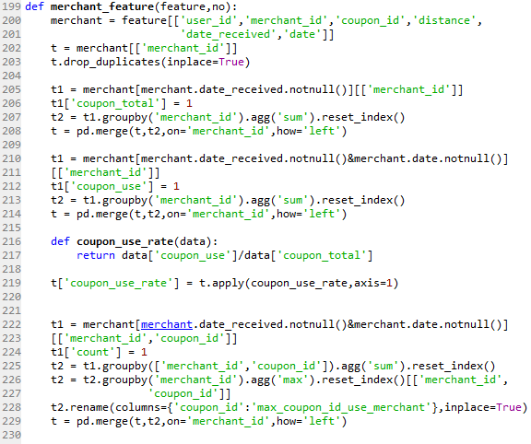

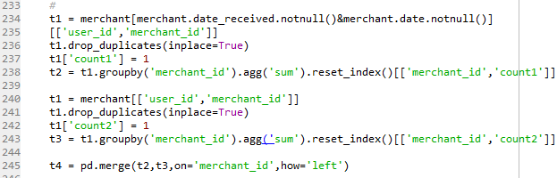

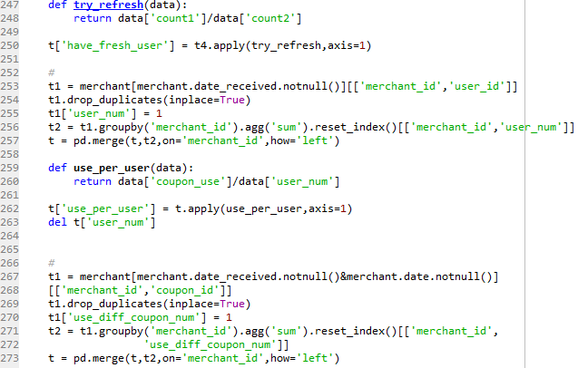

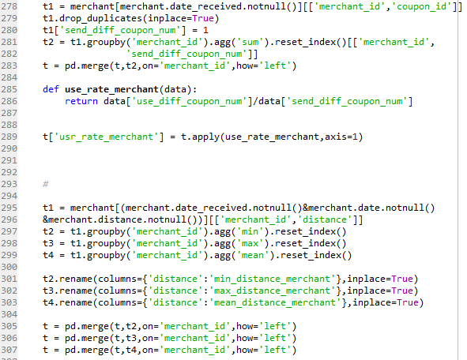

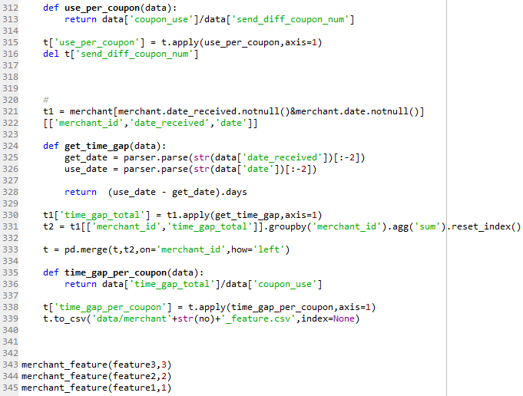

## 2.3、用户-商家交互特征

用户领取商家的优惠券次数 coupon_receive_times 24

用户领取商家的优惠券后不核销次数 coupon_receive_not_use_user_merchant 25

用户领取商家的优惠券后核销次数

coupon_receive_use_user_merchant 26

用户领取商家的优惠券后核销率

coupon_receive_use_user_merchant_rate 27

用户对每个商家的不核销次数占用户总的不核销次数的比重

user_coupon_received_not_use_per_merchant_rate 28

用户对每个商家的优惠券核销次数占用户总的核销次数的比重

user_coupon_received_use_per_merchant_rate 29

用户对每个商家的不核销次数占商家总的不核销次数的比重

merchant_coupon_received_not_use_per_merchant_rate 30

用户对每个商家的优惠券核销次数占商家总的核销次数的比重

merchant_coupon_received_use_per_merchant_rate 31

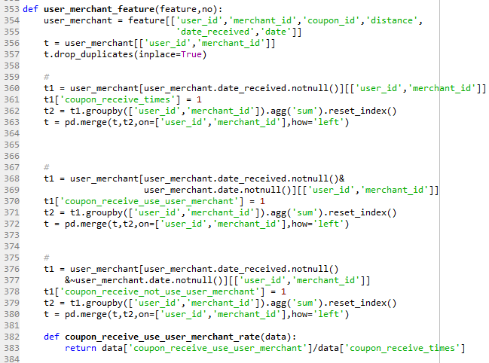

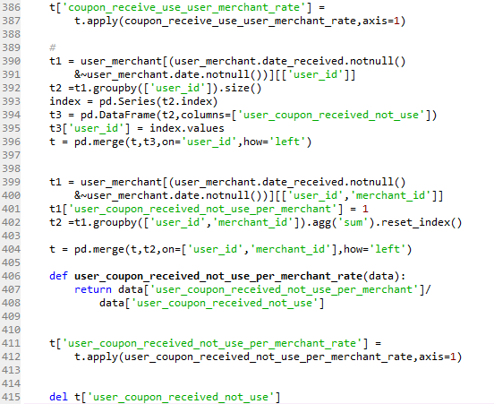

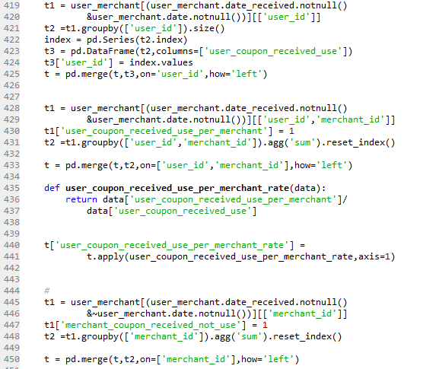

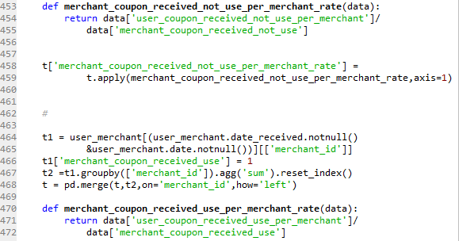

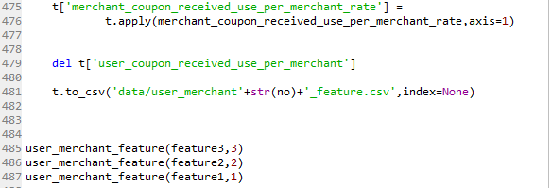

## 2.4、优惠券相关的特征

优惠券类型(直接优惠为0, 满减为1) is_full_cut 32

优惠券折率 discount_rate_fair 33

历史出现次数 coupon_count 34

历史核销次数 coupon_use_count 35

历史核销率 coupon_use_rate_coupon 36

历史核销时间率 time_gap_per_coupon_coupon 37

领取优惠券是一周的第几天 day_of_week 38

领取优惠券是一月的第几天 day_of_month 39

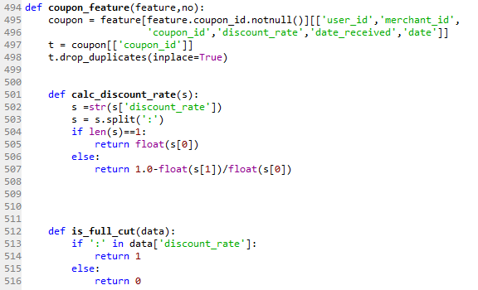

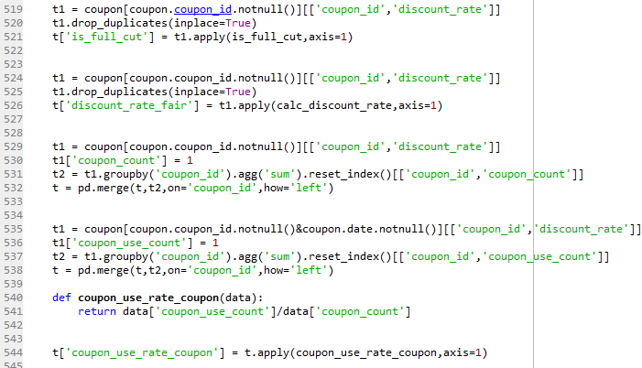

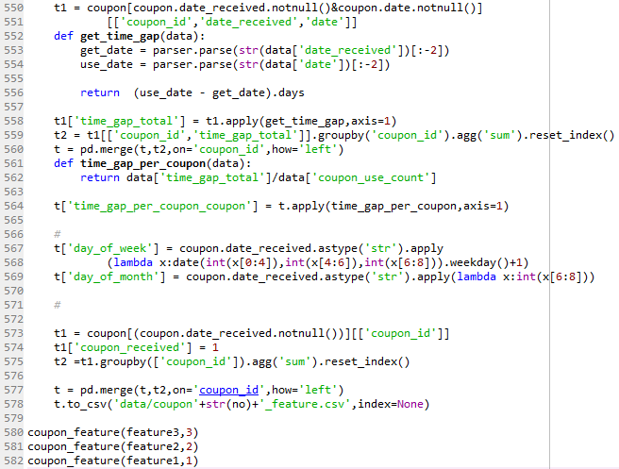

## 2.5、用户-优惠卷特征

历史上用户领取该优惠券次数 user_coupon_received 40

历史上用户消费该优惠券次数 user_coupon_use 41

历史上用户对该优惠券的核销率 user_coupon_use_rate 42

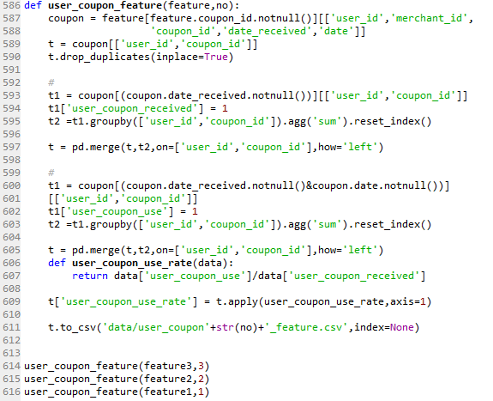

## 2.6、其它特征

用户领取的所有优惠券数目

this_month_user_receive_all_coupon_count 43

用户领取的特定优惠券数目

this_month_user_receive_same_coupon_count 44

用户此次之后/前领取的特定优惠券数目

this_month_user_receive_same_coupon_lastone 45

this_month_user_receive_same_coupon_firstone 46

用户当天领取的优惠券数目

this_day_user_receive_all_coupon_count 47

用户当天领取的特定优惠券数目

this_day_user_receive_same_coupon_count 48

用户领取的优惠券前/后时间间隔

day_gap_before 49

day_gap_after 50

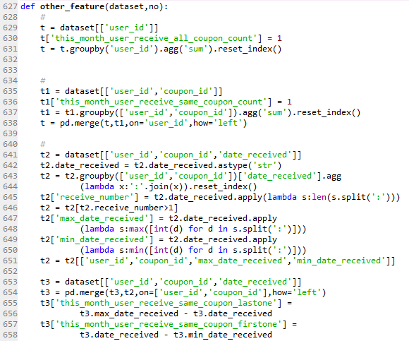

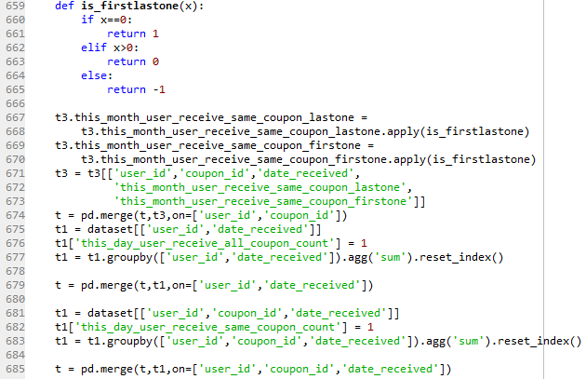

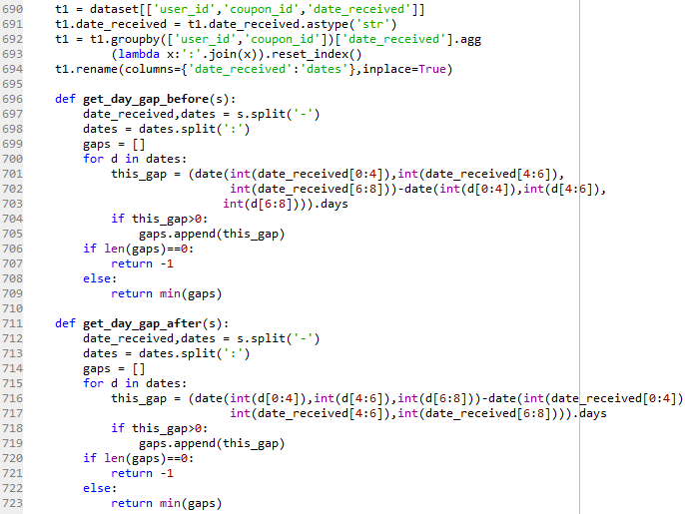

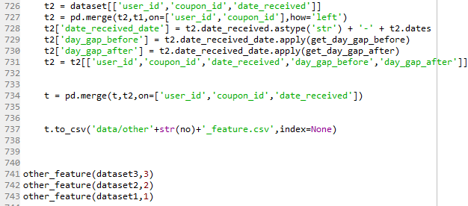

# 3、特征合并

最后将提取到的各种特征与标签相连接

标签列在55列

